Nesta lição, vamos criar uma animação mais complexa.

**Usando a Chamada da Função Animate**

Embora desvanecimentos e deslizamentos sejam fáceis de usar, ainda podemos realizar animações mais difíceis que não estão incorporadas ao **jQuery**. Neste exemplo, queremos mover nosso link “Mais informações” para a direita. Podemos fazer isso ajustando a propriedade de **margem esquerda** do nosso link. Para isso, vamos usar uma nova função do **jQuery** chamada **animate**. Ao visitar a **API do jQuery** (https://api.jquery.com/), você verá que essa função pode receber até quatro parâmetros.

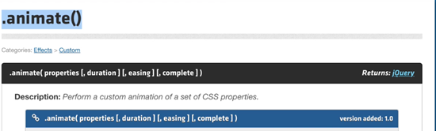

Usando essa configuração, podemos usar nosso **seletor** para **“more-info-link”** e adicionar **.animate** a ele. Para nossas necessidades, vamos usar apenas dois dos parâmetros e especificar que queremos alterar a **margem esquerda** e a velocidade de nossa animação.

$('#container').on('click','.more-info-link',function(event){

 event.preventDefault();

 $(this).parent().find('.more-info').slideToggle('slow');

 $(this).animate({ "margin-left": 10 }, 'fast');

});

Em uma janela de teste, você pode clicar no link e ver que “Mais informações” se move um pouco para a direita quando é clicado.

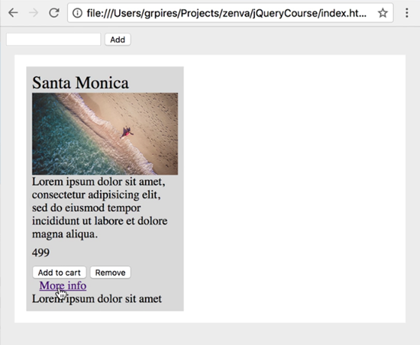

No entanto, também podemos adicionar várias chamadas de **animate** a isso. Adicionando o seguinte abaixo da chamada atual, clicar no link “Mais informações” fará com que ele se mova para a direita e depois volte para a posição original (ou seja, salta).

$(this).animate({ "margin-left": 0 }, 'fast');

Além disso, você pode chamar várias propriedades na mesma chamada de função. Usando o código abaixo, não apenas nosso link salta, mas sua opacidade também mudará por um momento ao mesmo tempo. Lembre-se de que também podemos alterar a duração da animação com números.

$(this).animate({ "opacity": 0.5, "margin-left": 10 }, 150);

$(this).animate({ "opacity": 1.0, "margin-left": 0 }, 150);

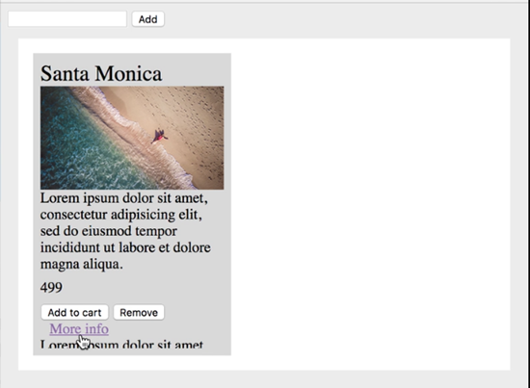

Antes de terminarmos esta lição, observe que o animate só funciona para propriedades CSS que usam um valor numérico.